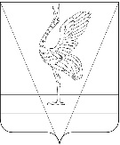
АДМИНИСТРАЦИЯ УЖУРСКОГО РАЙОНА
КРАСНОЯРСКОГО КРАЯ

ПОСТАНОВЛЕНИЕ

13.10.2023 г. Ужур № 776

О предоставлении разрешения на условно разрешенный вид использования земельного участка

Рассмотрев заявление Саможикова Василия Александровича, руководствуясь Градостроительным Кодексом Российской Федерации, Уставом Ужурского района Красноярского края, на основании рекомендаций комиссии по подготовке проекта правил землепользования и застройки Озероучумского сельсовета о предоставлении разрешения на условно разрешенный вид использования земельного участка, ПОСТАНОВЛЯЮ:
1. Предоставить разрешение на условно разрешенный вид использования земельного участка, в кадастровом квартале 24:39:0700001, площадью 301,0 кв.м., местоположением: Российская Федерация, Красноярский край, муниципальный район Ужурский, сельское поселение Озероучумский сельсовет, п.Озеро Учум, ул.Гаражная, з/у 15, с кодом 2.7.2 «Размещение гаража для собственных нужд» в территориальной зоне Ж-1 «Зона застройки индивидуальными жилыми домами, малоэтажными жилыми домами и зона жилая личного подсобного хозяйства», в соответствии с приложением.
2. Постановление вступает в силу в день, следующий за днем его официального опубликования в специальном выпуске газеты «Сибирский хлебороб».

Глава района К.Н. Зарецкий

Приложение к постановлению администрации
от 13.10.2023 № 776

ПЕРЕЧЕНЬ
координат поворотных точек границ территории
Условный номер земельного участка: ЗУ1

Площадь земельного участка: 301,0 м²

Обозначение характерных точек границ |  | Координаты, м
 |  | X | Y
1 |  | 2 | 3
1 |  | 565267.57 | 88172.28
2 |  | 565273.97 | 88182.64
3 |  | 565252.87 | 88195.68
4 |  | 565246.55 | 88185.27
1 |  | 565267.57 | 88172.28
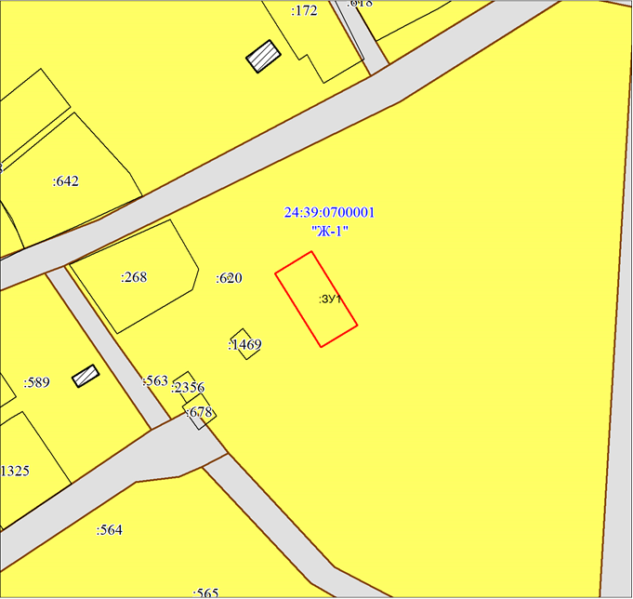

МСК-166, зона 3
Масштаб 1:2000
Условные обозначения:
 | Часть границы, местоположение которой определено при выполнении кадастровых работ
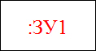 | Надписи вновь образованного земельного участка
 | Объект капитального строительства
 | Часть границы, сведения ЕГРН о которой позволяют однозначно определить ее положение на местности
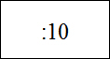 | Надписи кадастрового номера земельного участка
 | Граница охранной зоны
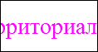 | Обозначение границы охранной зоны
 | Граница территориальной зоны
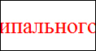 | Обозначение границы территориальной зоны
 | Граница кадастрового квартала
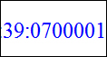 | Обозначение кадастрового квартала

